Ministerul Educației și Cercetării al Republicii Moldova

Colegiul Universității Tehnice a Moldovei

Specialitatea - Programarea si Testarea Produselor Program

RAPORT
Lucrare de laborator nr.1

Disciplina: Porgramarea Orientata pe Obiect

Tema: Operațiuni cu fișiere. Sortarea datelor

A efectuat: Pușcașu Evelina, PTPP-241

Coordonator:
Moraru Magdalena, cadru didactic

Chişinău 2025

CUPRINS
1. Scopul lucrarii 3
2. Obiectivele 3
3. Sarcina 4
4. Codul sursă 4
5. Rezultatul compilării 8
6. Concluzie 10
7. Bibliografie 12

Scopul lucrarii
Scopul principal al acestei lucrări de laborator a constat în familiarizarea cu conceptele fundamentale ale programării orientate pe obiecte în limbajul C++, prin crearea și utilizarea claselor și obiectelor.
Lucrarea a vizat înțelegerea și aplicarea practică a următoarelor elemente esențiale:
- definirea claselor cu atribute private/protected și metode publice,- implementarea constructorilor (implicit, parametrizat, de copiere),
- utilizarea destructorului,
- aplicarea modificatorilor de acces pentru încapsulare,
- crearea metodelor de acces (getteri și setteri) și a metodelor cu logică specifică domeniului.
Prin modelarea unei entități reale (o carte dintr-o librărie), s-a urmărit consolidarea abilităților de proiectare și implementare a unui sistem simplu orientat pe obiecte.

Obiectivele
Obiectivele principale ale lucrării au fost următoarele:
- Aplicarea tipurilor de date de bază (string, int) pentru modelarea atributelor unui obiect real.
- Crearea unei clase care să reprezinte o entitate din lumea reală (carte), cu minim 5 atribute.
- Implementarea a cel puțin 3 constructori pentru inițializarea obiectelor și a unui destructor care afișează un mesaj.
- Utilizarea modificatorilor de acces (private pentru date, public pentru metode) în vederea protejării și încapsulării informațiilor.
- Dezvoltarea și utilizarea a minim 5 metode publice care permit interogarea și modificarea atributelor, precum și efectuarea unor operații logice specifice domeniului (ex. verificarea vechimii, estimarea timpului de citire etc.).
- Testarea funcționării clasei prin crearea mai multor obiecte și apelarea metodelor în programul principal.
Obiective opționale realizate:
- Implementarea constructorului de copiere.
- Adăugarea mai multor metode suplimentare cu logică specifică.

Sarcina
Sarcina laboratorului a constat în alegerea unui domeniu propriu și crearea unei clase care să modeleze obiecte reale din acel domeniu.
- Domeniu ales: Gestionarea unei librării
- Clasa creată: Carte
- Atribute (toate private):
- titlu (string)
- autor (string)
- anPublicare (int)
- numarPagini (int)
- gen (string)
- editura (string)
- Cerințe îndeplinite:
- Minim 5 atribute -> realizat 6 atribute
- Minim 3 constructori + destructor cu mesaj -> realizat 4 constructori + destructor
- Minim 5 metode publice de interogare/modificare -> realizat 12 metode (getteri, setteri + metode cu logică)
- Metode suplimentare cu logică specifică domeniului: esteVeche(), esteVoluminoasa(), estimeazaGrosime(), estimeazaMinuteCitire().
- Programul principal creează 4 obiecte, demonstrează constructorii, modificarea atributelor, apelarea metodelor și distrugerea automată a obiectelor.

Codul sursă
Această secțiune prezintă codul sursă complet al aplicației dezvoltate în cadrul lucrării de laborator. Codul implementează clasa Carte, respectând toate cerințele disciplinei: utilizarea modificatorilor de acces pentru încapsulare, definirea constructorilor (implicit, parametrizat și de copiere), destructorului cu afișare mesaj, precum și a minim 5 metode publice pentru interogarea și modificarea atributelor, inclusiv metode cu logică specifică domeniului (verificarea vechimii, voluminozității, estimarea timpului de citire și grosimii cărții).
Codul sursă este redactat în limbajul C++ și utilizează elemente fundamentale ale programării orientate pe obiecte, demonstrând aplicarea practică a conceptelor studiate. Pentru claritate și evidențierea elementelor cheie, sunt incluse capturi relevante din cod (prezentate ca figuri), iar codul integral poate fi consultat în detaliu.

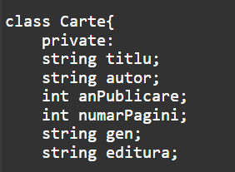
Figura 1 - Definirea clasei Carte cu atribute private
În această secvență de cod este declarată clasa Carte cu atributele private (titlu, autor, anPublicare, numarPagini, gen, editura), respectând cerința laboratorului de a utiliza modificatori de acces pentru protejarea datelor și minim 5 atribute

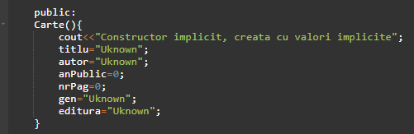
Figura 2 - Constructorul implicit al clasei Carte
În această secvență de cod este declarată clasa Carte cu atributele private (titlu, autor, anPublicare, numarPagini, gen, editura), respectând cerința laboratorului de a utiliza modificatori de acces pentru protejarea datelor și minim 5 atribute

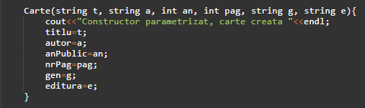Figura 3 - Constructorul parametrizat al clasei Carte
Acest constructor primește parametri pentru toate atributele și le inițializează, permițând crearea obiectelor cu valori specifice și afișând un mesaj de confirmare, ceea ce ilustrează inițializarea flexibilă cerută în laborator.
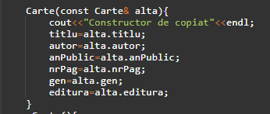
Figura 4 - Constructorul de copiere al clasei Carte
Constructorul de copiere creează un nou obiect prin copierea atributelor dintr-un obiect existent, implementând funcționalitatea opțională cerută și asigurând duplicarea corectă a datelor.

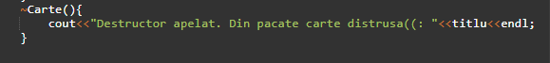Figura 5 - Destructorul clasei Carte
Destructorul afișează un mesaj la distrugerea obiectului, eliberând resursele și demonstrând gestionarea ciclului de viață al obiectelor, conform cerinței de a implementa un destructor cu afișare.
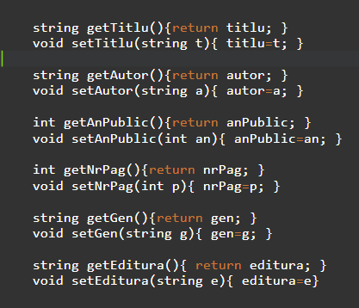
Figura 6 - Metode de acces (getteri și setteri) pentru atribute
Pentru a permite interogarea și modificarea controlată a atributelor private, clasa conține metode getter (pentru citire) și setter (pentru scriere). Acestea respectă principiul încapsulării.
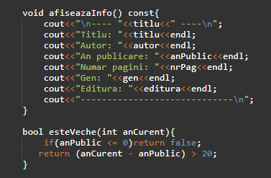
Figura 7 - Metoda logica “afiseazaInfo()”, Metoda logica “esteVeche()”
Această metodă publică permite afișarea structurată a tuturor atributelor obiectului Carte (titlu, autor, an publicare, număr pagini, gen, editură), facilitând interogarea completă a stării acestuia și demonstrând operarea asupra obiectelor prin metode specifice domeniului.
Metoda “esteVeche()” verifică dacă cartea este mai veche de 20 de ani prin compararea anului curent cu anul publicării, returnând true sau false în cazul valorilor valide, ilustrând implementarea unei logici simple și specifice domeniului pentru interogarea atributelor.

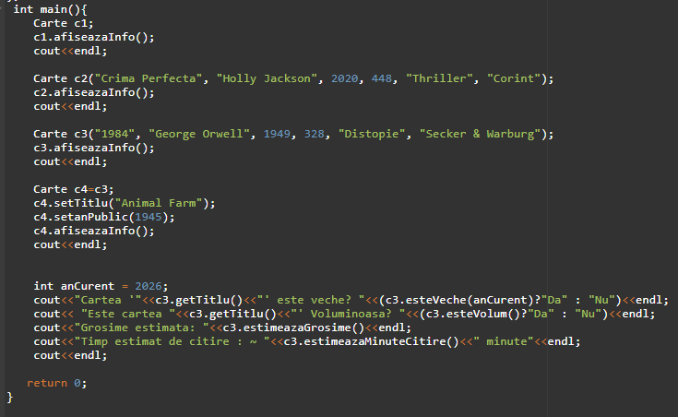
Figura 8 - Crearea și utilizarea obiectelor în funcția main()
În această secvență sunt create obiecte folosind diferiți constructori (implicit, parametrizat, copiere), modificarea atributelor prin setteri și apelarea metodelor, ilustrând testarea practică a clasei și îndeplinirea obiectivelor de utilizare a obiectelor.

Rezultatul compilării
În această secțiune este analizat comportamentul programului la execuție. Programul a fost compilat fără erori și a rulat cu succes, demonstrând funcționarea corectă a tuturor componentelor clasei Carte.
- La executarea aplicației se observă următorul comportament esențial:
- Se creează patru obiecte diferite: unul prin constructorul implicit (c1), două prin constructorul parametrizat (c2 și c3) și unul prin constructorul de copiere (c4).
- În partea finală a programului sunt apelate metodele cu logică specifică pe obiectul c3 (cartea „1984”):
- este veche (da, deoarece diferența față de anul curent 2026 depășește 20 de ani)
- nu este voluminoasă (328 pagini < 350),
- grosimea este estimată ca „medie”,
- timpul de citire este calculat la aproximativ 164 minute (presupunând ~2 pagini pe minut).
La terminarea funcției main(), destructorul este apelat automat pentru toate cele patru obiecte, în ordine inversă creării lor, afișând mesaje individuale pentru fiecare carte distrusă. Acest comportament confirmă gestionarea corectă a ciclului de viață al obiectelor.
La terminarea programului, destructorul este apelat automat pentru toate obiectele, afișând mesajele corespunzătoare.
Acest rezultat confirmă implementarea corectă a constructorilor, destructorului, a metodelor de acces și a metodelor specifice domeniului, îndeplinind toate cerințele laboratorului.

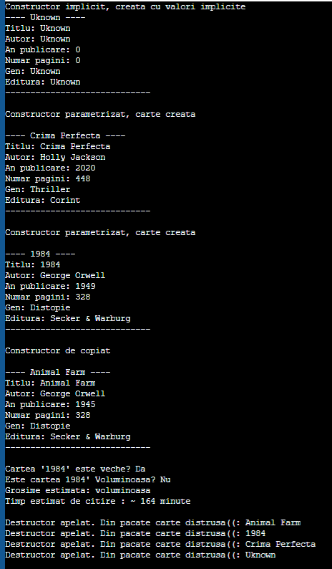
Figura 9 - Output-ul execuției programului
Output-ul demonstrează inițializarea corectă a obiectelor, apelarea metodelor implementate și distrugerea automată a obiectelor prin destructor, validând astfel funcționalitatea întregii clase Carte.

Concluzie
În cadrul acestei lucrări de laborator am reușit să implementez corect principiile de bază ale programării orientate pe obiecte în C++.
Am creat o clasă Carte care respectă încapsularea, am utilizat constructori multipli (inclusiv de copiere), destructor, getteri și setteri, precum și metode cu logică specifică domeniului (verificare vechime, estimare grosime și timp de citire).
Lucrarea mi-a permis să înțeleg mai bine:
- importanța protecției datelor prin modificatori de acces,
- rolul constructorilor și destructorului în gestionarea ciclului de viață al obiectelor,
- necesitatea metodelor de interogare și modificare controlată,
- aplicarea practică a conceptelor OOP pe un exemplu simplu, dar realist.
Consider că obiectivele propuse au fost atinse în totalitate, iar implementarea depășește minimul cerut.
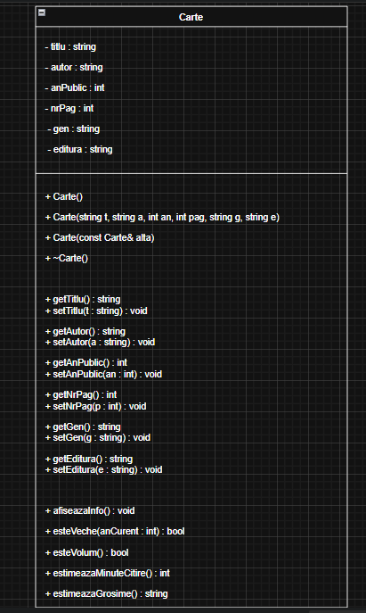
Figura 10 - Diagrama UML al codului sursa
Diagrama UML reprezintă structura clasei Carte, cu atribute private (vizibilitate -) și metode publice (vizibilitate +), inclusiv constructori, destructor și metode specifice domeniului (afiseazaInfo, esteVeche, esteVolum, estimeazaMinuteCitire, estimeazaGrosime). Aceasta ilustrează modelarea orientată pe obiecte a entității „Carte”, respectând principiile încapsulării și cerințele laboratorului.
Această figură respectă principiile UML pentru clase simple și ajută la înțelegerea relațiilor dintre atribute și metode, conform cerințelor laboratorului de a modela o entitate reală cu protecție a datelor.

Bibliografie
Referințele sunt prezentate în ordine numerică, conform stilului IEEE și regulilor de redactare.
- M. Moraru, „Asistență pentru programarea orientată pe obiecte”, Materiale de curs și laborator, Colegiul Universității Tehnice a Moldovei, Chișinău, 2025–2026.

- „C++ Classes and Objects”, GeeksforGeeks. [Online]. Disponibil: https://www.geeksforgeeks.org/c-classes-and-objects/. [Accesat: 16 ianuarie 2026].

- „C++ OOP (Object-Oriented Programming)”, W3Schools. [Online]. Disponibil: https://www.w3schools.com/cpp/cpp_oop.asp. [Accesat: 18 ianuarie 2026].

- „Constructors in C++”, GeeksforGeeks. [Online]. Disponibil: https://www.geeksforgeeks.org/constructors-c/. [Accesat: 19 ianuarie 2026].

- „C++ Destructor”, Programiz. [Online]. Disponibil: https://www.programiz.com/cpp-programming/destructors. [Accesat: 19 ianuarie 2026].

